ภาคผนวก ก
การหาระยะทางระหว่างเขตในกรุงเทพฯ

ในการหาว่าบริษัท หรือ ร้านค้าไหนอยู่ใกล้กับเขตที่ระบุไว้มากที่สุดนั้นเราจะต้องทราบว่าระยะทางระหว่างเขตต่างๆในกรุงเทพนั้นเป็นเท่าไรโดยในที่นี้ได้ใช้แอพพลิเคชันของ thaimapguide โดยเข้าไปที่ url (http://www.thaimapguide.com) โดยจะเป็นโปรแกรมที่สามารถระบุพิกัด(x,y)ของเขตต่างๆได้ ดังรูปที่ ก-1

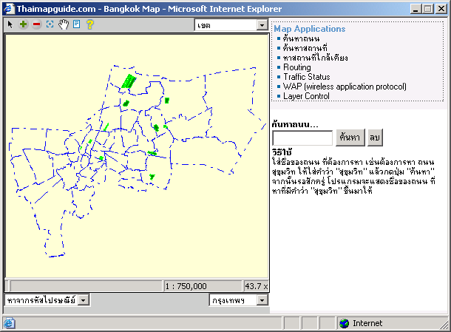

รูปที่ ก-1 แอพพลิเคชันของ thaimapguide

โดยการหาระยะทางระหว่างเขตต่างๆนั้นเราจะหาโดยใช้พิกัดของเขตต่างๆ บนแผนที่โดยยึดพิกัด ณ จุดกึ่งกลางของเขตนั้นๆเป็นหลัก เราสามารถหาพิกัดได้โดยนำเมาส์(mouse) ไปวางเหนือตำแหน่งนั้น ดังรูปที่ ก-2

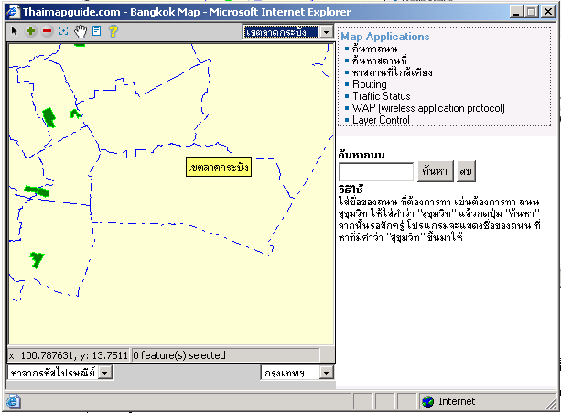

รูปที่ ก-2 เมื่อนำเมาส์ไปวางเหนือตำแหน่งใดๆบนแผนที่ จะมีพิกัดบอกอยู่ที่ตำแหน่งล่างซ้ายของหน้าต่าง

เราจะทำอย่างนี้เช่นเดียวกับทุกเขตทั้ง 50 เขต ได้พิกัด(x,y) ของเขตต่างดังตารางที่ 1

เขต | x | y |  | เขต | x | y
หนองแขม | 3583 | 6931 |  | ราชเทวี | 5438 | 7524
ทวีวัฒนา | 3677 | 7732 |  | พญาไท | 5476 | 7784
บางบอน | 3995 | 6538 |  | จตุจักร | 5687 | 8215
บางแค | 4006 | 7096 |  | หลักสี่ | 5719 | 8744
บางขุนเทียน | 4307 | 5830 |  | ดินแดง | 5666 | 7714
ตลิ่งชัน | 4374 | 7698 |  | วัฒนา | 5873 | 7286
ภาษีเจริญ | 4465 | 7209 |  | คลองเตย | 5758 | 7111
จอมทอง | 4685 | 6833 |  | ดอนแมือง | 5930 | 9208
บางกอกน้อย | 4758 | 7582 |  | ห้วยขวาง | 5870 | 7605
บางกอกใหญ่ | 4791 | 7320 |  | พระโขนง | 6154 | 6911
บางพลัด | 4992 | 7833 |  | บางเขน | 6434 | 8649
ธนบุรี | 4877 | 7093 |  | ลาดพร้าว | 6104 | 8207
ทุ่งครุ | 4995 | 6235 |  | วังทองหลาง | 6136 | 7728
ราษฎร์บูรณะ | 5011 | 6689 |  | บางนา | 6179 | 6673
พระนคร | 5006 | 7523 |  | สวนหลวง | 6292 | 7211
บางคอแหลม | 5124 | 6932 |  | บางกะปิ | 6460 | 7660
คลองสาน | 5059 | 7197 |  | สายไหม | 6467 | 9082
ดุสิต | 5217 | 7761 |  | บึ่งกุ่ม | 6544 | 8033
สัมพันธวงศ์ | 5114 | 7366 |  | ประเวศ | 6801 | 6970
ป้อมปราบ | 5146 | 7480 |  | คันนายาว | 6809 | 8174
สาธร | 5335 | 7102 |  | สะพานสูง | 6928 | 7568
บางซื่อ | 5296 | 8146 |  | คลองสามวา | 7435 | 8707
บางรัก | 5259 | 7233 |  | มีนบุรี | 7577 | 8013
ปทุมวัน | 5359 | 7371 |  | ลาดกระบัง | 7871 | 7428
ยานนาวา | 5430 | 6862 |  | หนองจอก | 8587 | 8554

ตารางที่ ก-1 แสดงพิกัด (x,y) ของเขตต่างๆในกรุงเทพฯ

เราสามารถหาระยะทางระหว่างเขตได้จากสูตร

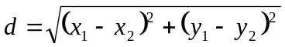

โดยเราจะใช้ค่าพิกัดหลังจุดทศนิยม(ใช้ 4 ตัว) เนื่องจากค่าจำนวนเต็ม(หน้าจุดทศนิยม)ของทุกเขตมีค่าเท่ากันหมดทั้ง x และ y คือ (x,y) = (100,13) ที่เราสามารถนำค่าหลังทศนิยมมาคิดได้เนื่องจากว่าเราไม่ได้ต้องการหาระยะทางจริงเพียงแต่ต้องการนำมาเปรียบเทียบกันว่าตำแหน่งไหนใกล้กว่า

